Auditors Annual Cartography : mode d’emploi outil Excel

Cher Confrère,
Chère Consœur,

Vous trouverez ci-après un mode d’emploi sur l'utilisation de l'outil Excel mis à disposition par l'IRE afin de créer les fichiers XML nécessaires à la transmission des données annuelles sur le portail de l'IRE et sur le portail FIMIS du CSR.
Attention : pour une déclaration « Nihil », le processus décrit ci-dessous n’est pas d’application. Dans ce cas, en ce qui concerne l’IRE, vous pouvez recourir au bouton « déclaration zéro » dans l’onglet « Informations de base » de votre portail IRE. En ce qui concerne le CSR, vous devez introduire la déclaration « Nihil » directement dans le portail FIMIS.

L’outil Excel permettant de créer le fichier XML se compose de 2 parties :
- Tableau de base dans Excel dans lequel toutes les données doivent être remplies – format comparable au lay-out du portail FIMIS (ci-après ‘tableau de base’).
- Excel de conversion XML (ci-après ‘outil IRE’), qui est un fichier Excel capable de générer, sur la base de macros, les fichiers XML du tableau de base nécessaires au téléchargement sur le portail des membres de l’IRE et sur le portail FIMIS du CSR.

Le tableau de base ainsi que l’outil IRE mentionnés ci-dessus se trouvent tous deux sur cette page web.

Pour commencer, dans le tableau de base, vous devez compléter les données de votre cabinet, telles que vous les avez remplies précédemment sur le portail FIMIS.
Cela peut se faire en copiant les données existantes d'un autre fichier Excel, étant donné qu’il est possible de coller des données librement dans le document. En outre, des lignes peuvent être ajoutées dans le document si nécessaire. Attention : il n'est pas possible de supprimer des lignes ni d'ajouter des colonnes, car cela empêcherait les macros de fonctionner correctement.

Dans le tableau de base, il est important de préserver le formatage existant des cellules. Pour certaines cellules, il n'est possible de répondre que par oui ou par non. Ce format doit donc être conservé. Dans certains cas, un menu déroulant a été prévu pour que les valeurs correctes puissent être reprises dans les fichiers XML. Par ailleurs, un certain nombre de contrôles logiques et/ou de qualité ont été prévus dans le tableau de base, que l'on retrouve dans un commentaire aux titres des colonnes. L'objectif de ces contrôles est d'éviter au préalable les erreurs logiques dans la déclaration de la Cartographie sur le portail FIMIS. Ces erreurs n’empêcheront certes pas le téléchargement des données, mais bel et bien le dépôt final des données de la Cartographie.

Lors de la création de votre tableau de base, il est recommandé de tenir compte des consignes suivantes :

1ère étape : Avant de commencer, assurez-vous que :

  - Dans l’onglet 0 de votre fichier Excel « Cartographie », si vous n’êtes pas membre d’un réseau, les cellules B19 et C19 soient vides (effacer « Nom du réseau » et « Oui/Non »)

  - Dans l’onglet 2 de votre fichier Excel « Cartographie », veillez à mentionner un numéro de suivi à côté de chaque nom du réviseur (0, 1, 2…) :

Bon fichier :
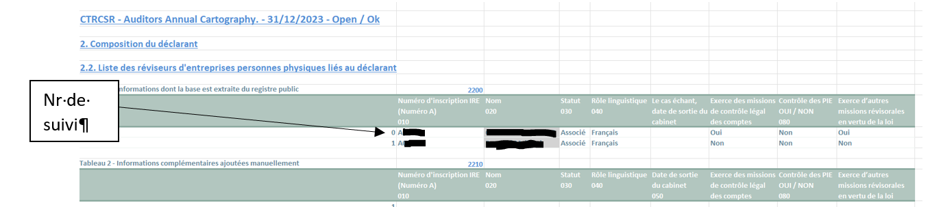

Mauvais fichier :
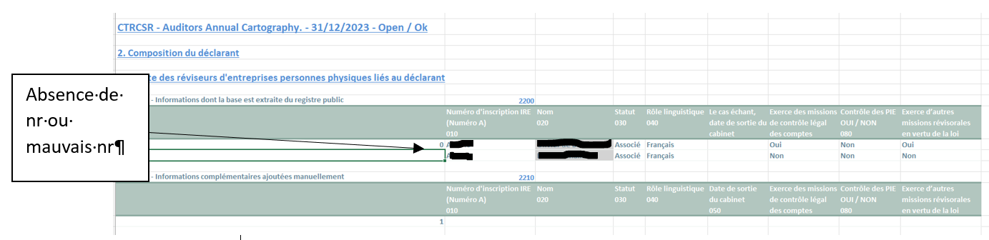

  - Dans l’onglet 2 de votre fichier Excel « Cartographie », une ligne d’insertion vide est présente entre le tableau code 2200 et 2210 :

Bon fichier :
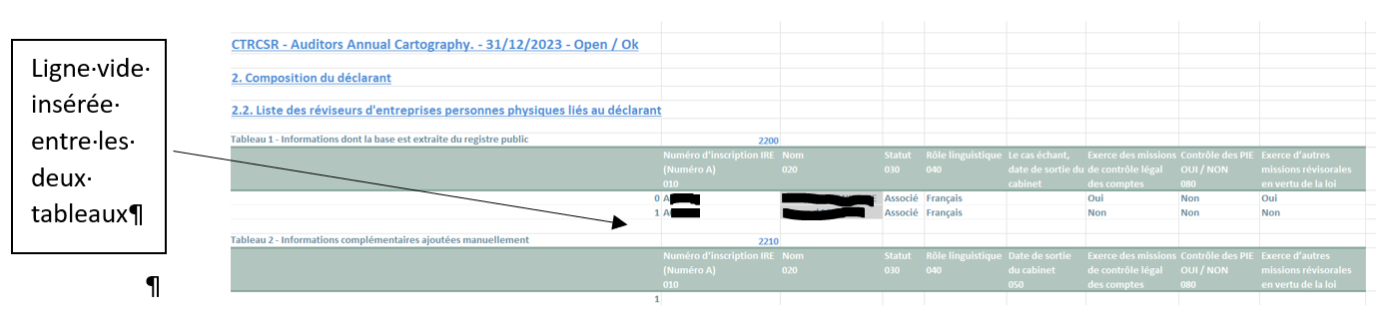

Mauvais fichier :
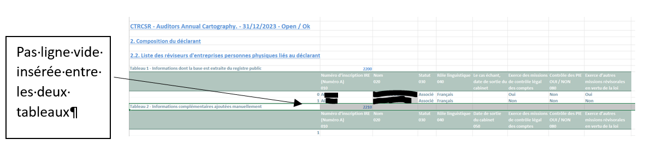

  - Dans l’onglet 2 de votre fichier Excel « Cartographie », dans le tableau 2 « informations complémentaires à ajouter manuellement », effacez le « 1 » dans la colonne A si vous n’avez pas d’information complémentaires à compléter.

  - Dans l’onglet 4 de votre fichier Excel « Cartographie », au niveau de la colonne O (date de clôture), veillez à mentionner la date du 31/12/2023 et non la date du 31/12/2024 :

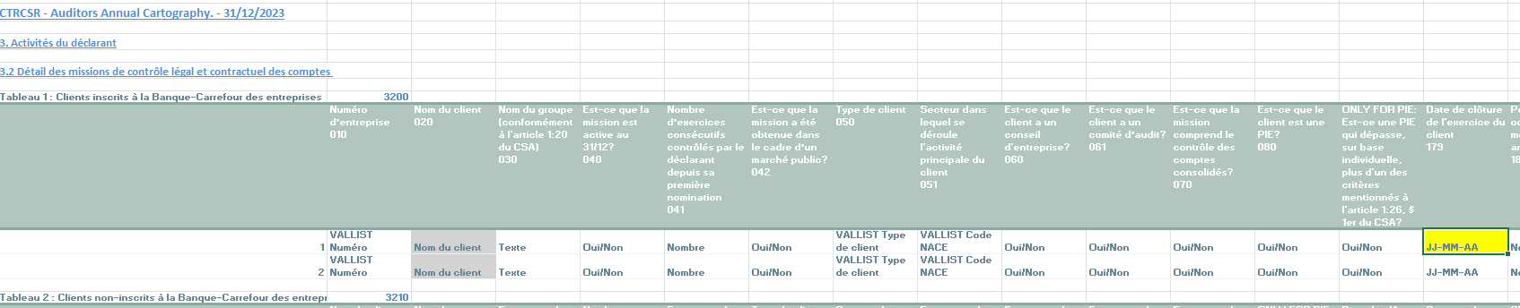

  - Dans l’onglet 4, pour information, les montants repris en colonne AL ne peuvent pas comporter de décimales. L’outil de l’IRE va les supprimer (si vous avez déjà mentionné les montants avec décimale) pour vous éviter de les corriger.

Une fois le tableau de base réalisé, vous devez passer à la deuxième étape, qui utilise l'outil IRE pour créer les deux fichiers XML dont vous avez besoin pour le double téléchargement :
- Téléchargement pour l’IRE sur le portail des membres IRE
- Téléchargement pour le CSR sur le portail FIMIS de la FSMA (CSR).

2ème étape : Télécharger le fichier Excel « Cartography Excel2xml » à partir du site de l’IRE

3ème étape : Si lors de l’ouverture du fichier le message suivant apparaît :

Vous devrez modifier les propriétés du fichier pour réactiver les macros que votre version MS Office a bloqués.

1ère option :

Vous pouvez débloquer les macros en modifiant les propriétés du fichier comme suit :
- Ouvrez l’Explorateur de fichiers Windows, puis accédez au dossier dans lequel vous avez enregistré le fichier.
- Cliquez avec le bouton droit sur le fichier, puis sélectionnez Propriétés dans le menu contextuel.
- En bas de l’onglet Général, cochez la case Débloquer et sélectionnez OK.
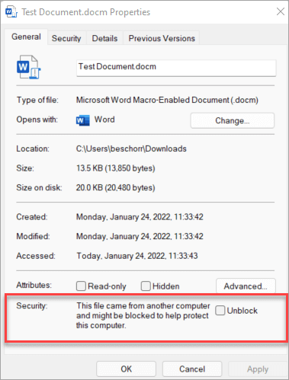

2ème option :

Si le message ci-dessus n’apparaît pas, ouvrez le fichier.
- Cliquez sur « fichier » dans le menu supérieur à gauche
- Cliquez sur « option » en bas du menu de gauche
- Cliquez sur centre de gestion de la confidentialité en bas du menu de gauche

- Cliquez sur « paramètre du Centre de gestion de la confidentialité » au centre du menu
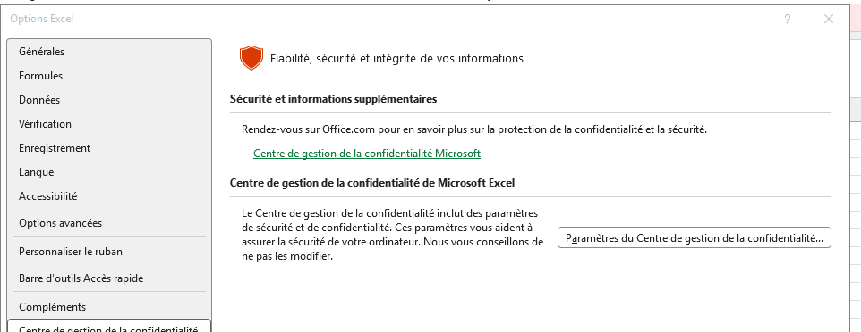

- Cliquez sur « Paramètres des macros » au centre du menu de gauche et cochez les options comme ci-dessous :

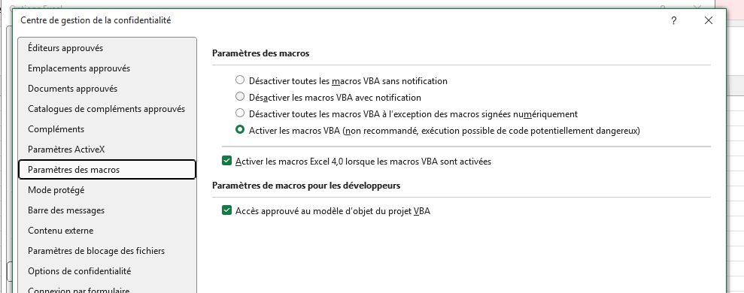

4ème étape : générer les fichiers XML

Si la déclaration concerne le cabinet de révision : choisir dans la listbox de la cellule K3, la mention "KBO Number" et compléter le numéro BCE dans la colonne "Value".
Si la déclaration concerne le réviseur en personne physique : choisir dans la listbox de la cellue K3, la mention " IBR-IRE Number" et compléter votre numéro de membre IRE (numéro du registre public) dans la colonne "Value".
Complétez également votre adresse mail et votre rôle linguistique.

Ensuite, cliquez sur le bouton « Excel file to FIMIS xml » pour générer le fichier XML qui devra être téléchargé sur la plateforme FIMIS ou bien cliquez sur le bouton « Excel file to IBR xml » pour générer le fichier XML qui devra être téléchargé sur le portail IRE.

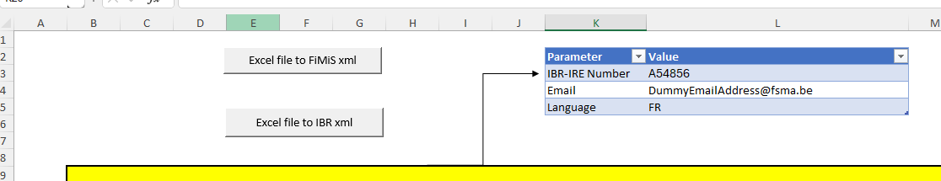

Sélectionnez votre fichier Excel (tableau de base).

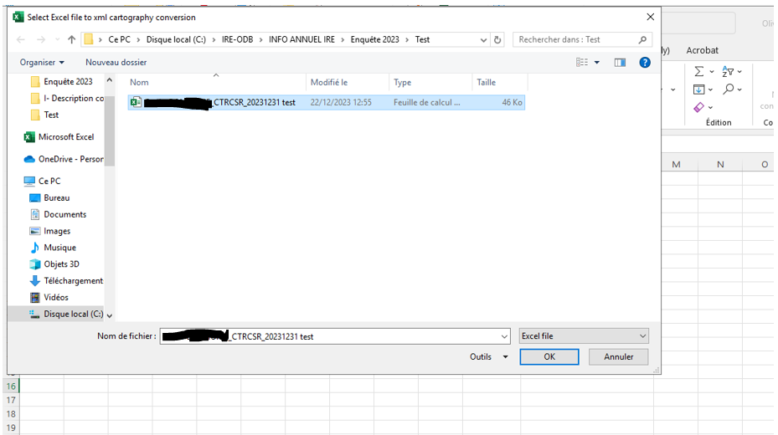

- Pour le fichier XML de l’IRE, vous aurez un écran central vous demandant d’introduire les données suivantes :

Rubrique 3001 : le chiffre d’affaires des missions de contrôle légales soumises à la cotisation IRE (colonne 010 : montant)
Rubrique 3002 : le chiffre d’affaires des missions de contrôle contractuel non soumises à la cotisation IRE (se calcule automatiquement) (colonne 010 : montant)

Rubrique 3011 : le chiffre d’affaires des missions légales soumises à la cotisation IRE (colonne 010 : montant et colonne 030 : heures)
Rubrique 3012 : le chiffre d’affaires des missions légales non soumises à la cotisation IRE (se calcule automatiquement) (colonne 010 : montant et colonne 030 : heures)

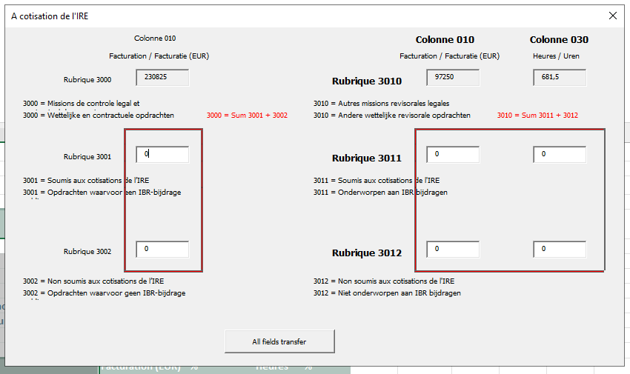

- Cliquez sur le bouton « All fields transfer » si la création concerne le fichier à envoyer à l’IRE et qu’il y a des activités.

- Votre fichier XML est maintenant disponible dans le dossier où est enregistré votre fichier Excel (tableau de base).

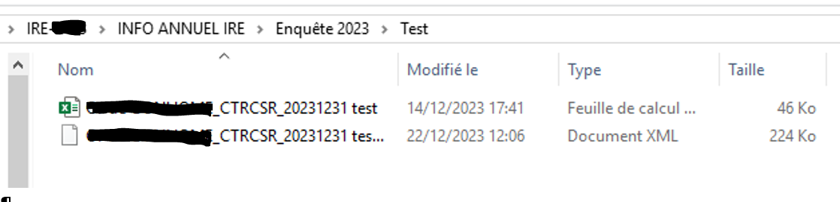

- Le fichier XML destiné à l’IRE peut être téléchargé sur le portail de l’IRE dans l’onglet « Données de base ».

- Le fichier XML destiné au CSR peut être téléchargé sur le portail FIMIS.

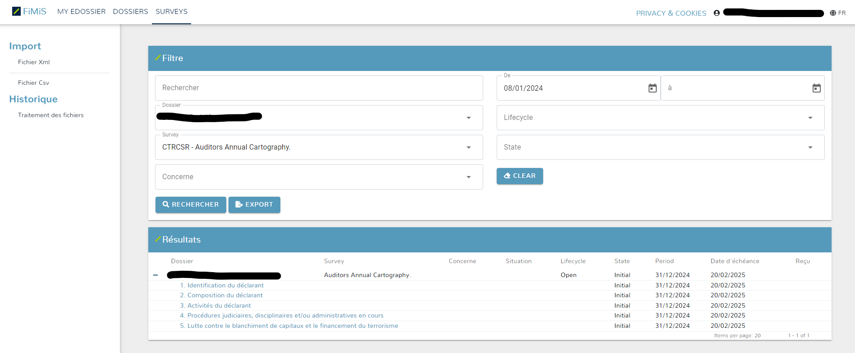

Choisissez votre survey et votre dossier, et ensuite vous pouvez rechercher votre fichier XML en cliquant sur le bouton ci-dessous :

